CỘNG HOÀ XÃ HỘI CHỦ NGHĨA VIỆT NAM
Độc lập - Tự do - Hạnh phúc
-------***-------

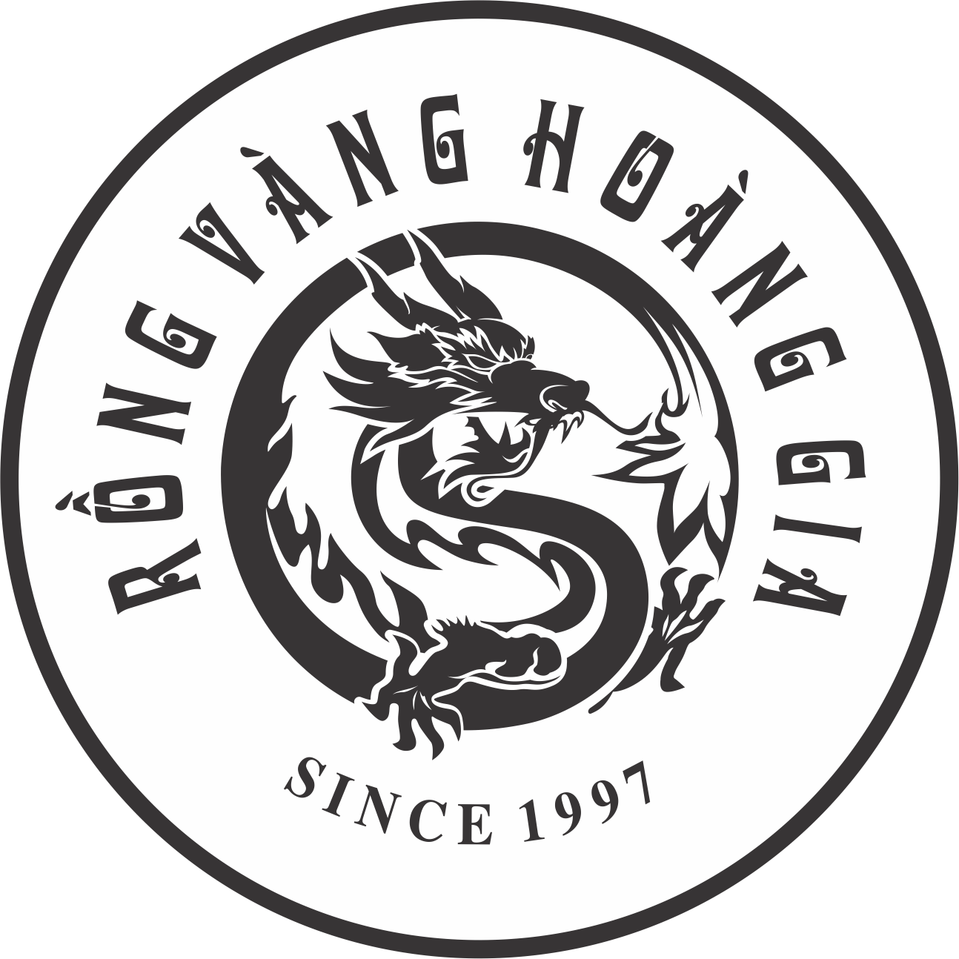

KẾ HOẠCH
THỰC TẬP PHƯƠNG ÁN ỨNG PHÓ VỚI THÔNG TIN BÊN NGOÀI LIÊN QUAN ĐẾN SẢN PHẨM

TÊN CÔNG TY: CÔNG TY CỔ PHẦN HOÀNG GIANG
ĐỊA ĐIỂM: CỤM CÔNG NGHIỆP CẨM THƯỢNG, KHU 4, PHƯỜNG CẨM THƯỢNG, TP HẢI DƯƠNG, HẢI DƯƠNG
CHỦ QUẢN: TƯ NHÂN

Hải Dương, Tháng 04 năm 2024

CÔNG TY CỔ PHẦN  HOÀNG GIANG | CỘNG HOÀ XÃ HỘI CHỦ NGHĨA VIỆT NAM  Độc lập - Tự do - Hạnh phúc  ---------o0o---------  Hải Dương, ngày 01 tháng 04 năm 2024

KẾ HOẠCH
THỰC TẬP PHƯƠNG ÁN ỨNG PHÓ VỚI THÔNG TIN BÊN NGOÀI LIÊN QUAN ĐẾN SẢN PHẨM

Địa chỉ: Cụm công nghiệp Cẩm Thượng, khu 4 phường Cẩm Thượng, thành phố Hải Dương, tỉnh Hải Dương.
Căn cứ theo tình hình phát triển, quy mô, tính chất hoạt động của công ty.
Căn cứ tình hình phát triển và bùng nổ thông tin của mạng xã hội, các kênh truyền thông mạng.
Căn cứ theo yêu cầu nhiệm vụ và tình hình thực tế công tác ứng phó với thông tin bên ngoài liên quan đến sản phẩm
- MỤC ĐÍCH YÊU CẦU:
- Mục đích
Nhằm nâng cao ý thức trong công tác ứng phó với thông tin bên ngoài liên quan đến sản phẩm cho nhân viên trong công ty, nắm rõ các đặt điểm, tình hình, tính chất nguy hiểm của việc lan truyền thông tin bên ngoài liên quan đến sản phẩm, ảnh hưởng đến thương hiệu, xác định cách thức, quy trình xử lý nhiệm vụ chi tiết từng bộ phận, nhằm chủ động xử lý khi có sự cố xảy ra.
Nâng cao trình độ nghiệp vụ xử lý thông tin bên ngoài cho nhân viên trong công ty, đồng thời huấn luyện cho các bộ phận thành thạo cách thức phối hợp, xử lý bài bản ngay khi thông tin mới lan truyền phát sinh
- Yêu cầu
Các bộ phận tham gia thực hiệu đúng nội dung đề ra trong kế hoạch
Chuẩn bị đầy đủ về lực lượng và phương tiện cần thiết để phục vụ cho cuộc thực tập đạt hiệu quả cao nhất.
Chấp hành một cách triệt để chính xác mệnh lệnh của ban chỉ huy xử lý.
II. MỘT SỐ ĐẶC ĐIỂM CỦA CÔNG TY, HIỆN TRẠNG CÁC KÊNH TRUYỀN THÔNG CỦA CÔNG TY
- Các kênh truyền thông
Công ty sở hữu website riêng, kênh fanpage facebook, kênh tiktok, kênh youtube.
- Các kênh truyền thông nội bộ
- Kênh Zalo Group kết nối toàn thể cán bộ công nhân viện
- Thông báo bảng tin
- Truyền miệng thông báo trực tiếp
- Tính chất của khủng hoảng thông tin trên mạng
- Ảnh hưởng đến danh tiếng: Một khủng hoảng truyền thông có thể làm giảm uy tín của công ty, khiến khách hàng mất niềm tin và dẫn đến sự suy giảm doanh số bán hàng.
- Lan rộng nhanh chóng: Với sự phát triển của mạng xã hội và các phương tiện truyền thông số, thông tin tiêu cực có thể lan truyền rất nhanh, gây ra tác động mạnh mẽ và rộng rãi.
- Khó kiểm soát: Khi khủng hoảng xảy ra, việc kiểm soát thông tin và quản lý tình huống trở nên rất khó khăn for công ty, đặc biệt là khi có nhiều nguồn thông tin khác nhau lan truyền.
- Ảnh hưởng tài chính: Khủng hoảng truyền thông có thể dẫn đến những thiệt hại tài chính đáng kể, bao gồm chi phí xử lý khủng hoảng, giảm doanh thu và giảm giá trị cổ phiếu (đối với công ty niêm yết).
- Tác động đến nhân viên: Tinh thần và động lực làm việc của nhân viên có thể bị ảnh hưởng tiêu cực, làm giảm hiệu suất và tăng tỷ lệ rời bỏ công ty.
- Pháp lý: Khủng hoảng truyền thông có thể kéo theo các vấn đề pháp lý, bao gồm các vụ kiện tụng, điều tra từ cơy quan chức năng, và các khoản phạt.
- Lâu dài: Hậu quả của khủng hoảng truyền thông không chỉ tác động tức thời mà còn có thể kéo dài trong thời gian dài, ảnh hưởng đến chiến lược và kế hoạch phát triển dài hạn của công ty.
- Mất cơ hội: Khi netive truyền thông chiếm lĩnh, cơ hội phát triển kinh doanh và tiếp cận khách hàng mới đều bị ảnh hưởng xấu, gây khó khăn trong việc thu hút khách hàng mới.
- Để giảm thiểu tính chất nghiêm trọng của khủng hoảng truyền thông, công ty cần phải có kế hoạch ứng phó khủng hoảng chi tiết, minh bạch và nhanh chóng phản ứng để khôi phục uy tín và niềm tin của khách hàng.
- Tổ chức lực lượng phản ứng nhanh
Tổ chức lực lượng:
- Giám đốc – Tổ trưởng, chỉ đạo
- Trưởng phòng kinh doanh – Tổ phó thường trực, thực thi
- Phòng hành chính, nhân sự - Phối hợp thực thi
- Bộ phận sản xuất – Phối hợp thực thi
- GIẢ ĐỊNH TÌNH HUỐNG:
- Thời điểm và vị trí phát sinh thông tin bên ngoài liên quan đến sản phẩm
Vào lúc, 13 Giờ 30 ngày 20 tháng 06 năm 2024. Xảy ra phát sinh thông tin xấu về sản phẩm trên mạng xã hội facebook. Cụ thể: khách hàng mua sản phẩm bánh đậu xanh, mở ra ăn bình thường nhưng hôm sau khi sử dụng thì thấy có nhiều kiến trong bánh. Khách hàng đã đăng hình ảnh sản phẩm, thông tin kèm theo bình luận tiêu cực lên trang cá nhân, đồng thời phản hồi về fanpage của công ty.
- Nguyên nhân:
Do khách hàng bức xúc không được phản hồi ngay dẫn đến đăng bài trực tiếp lên trang cá nhân kèm theo bình luận tiêu cực
- Khả năng khủng hoảng thông tin
- Từ sự việc nhỏ có thể dẫn đến chia sẻ mất kiểm soát trên mạng xã hội
- Cách xử lý và chăm sóc khách hàng không chuyên nghiệp có thể dẫn đến khách hàng phản ứng gây ảnh hưởng tiêu cực đến hình ảnh thương hiệu trên mạng xã hội
- CÔNG TÁC TỔ CHỨC XỬ LÝ KHỦNG HOẢNG THÔNG TIN
Lực lượng: gồm 05 người
Phương tiện: các kênh truyền thông sẵn có.
Nhiệm vụ của đội xử lý
- Tiếp xúc thông tin khách hàng: Trực tiếp trưởng phòng kinh doanh có động thái tiếp xúc và lấy thông tin từ khách hàng.
- Các bộ phận khác phân tích tất cả các nguyên nhân có thể xảy ra tình trạng trên.
- Tổ chữa cháy & di chuyển tài sản: Nhanh chóng hướng dẫn và tiến hành dập đám cháy nhanh nhất có thể. Nhanh chóng di chuyển tài sản cách xa đám cháy để tránh tổn thất, đồng thời ngăn đám cháy có thể lan rộng ra.
Khi lực lượng cứu hộ, PCCC đến nơi thì đội trưởng phải báo cáo lại toàn bộ quá trình, diễn biến đám cháy cho lực lượng cảnh sát PCCC biết.
- THÀNH LẬP BAN CHỈ ĐẠO XỬ LÝ KHỦNG HOẢNG TRUYỀN THÔNG THÔNG TIN
- Ban chỉ huy xử lý khủng hoảng truyền thông
- Thành phần:
Ông Đào Văn Tiến – chỉ huy trưởng
Ông Nguyễn Đức Trung – phó chỉ huy thường trực
Ông Nguyễn Huy Chiến – Thành viên
Bà Khương Thị Minh Lý – Thành viên
- Nhiệm vụ chỉ huy xử lý khủng hoảng truyền thông
Quyết định điều động lực lượng, phương tiện của đơn vị tham gia theo kế hoạch đền ra.
Trực tiếp chỉ huy các lực lượng tham gia xử lý khủng hoảng truyền thông , cứu hộ phải phối hợp nhịp nhàng, đồng bộ. Đảm bảo an toàn cho người và phương tiện tham gia thực tập.
Tự đánh giá kết quả, rút kinh nghiệm sau thực tập.
- PHÂN CÔNG NHIỆM VỤ, TỔ CHỨC THỰC HIỆN
- Phân công nhiệm vụ:
Tổ chức xây dựng kế hoạch triển khai thực hiện, thực tập phương án chữa cháy và cứu nạn.
Tổ chức và hướng dẫn cho các nhân viên luyện tập theo đúng nội dung kế hoạch.
Huy động 20 người là nhân viên của công ty tham gia thoát nạn, chữa cháy.
- Tổ chức thực hiện
Thời gian gia dự kiến tổ chức triển khai thực tập:
- Thời gian tổ chức triển khai: 16 giờ, ngày15/12/2022
- Thời gian thực tập: 16 giờ, ngày 14/12/2022

ĐẠI DIỆN CÔNG TY

